Структура научной презентации

Простейший шаблон

Арфонос Дмитрий.

9 марта 2024

# 1 Информация

## 1.1 Докладчик

* Арфонос Дмитрий
* НММ-03-23
* студент
* Российский университет дружбы народов
* <https://github.com/dimaarfonos/study_2022-2023_os-intro/tree/master/labs>

# 2

* Цель работы

Получение навыков правильной работы с репозиториями git в терминале операционной системы Linux.

::: ::: {.column width=“30%”}

# 3

* Устанавливаю git-flow.

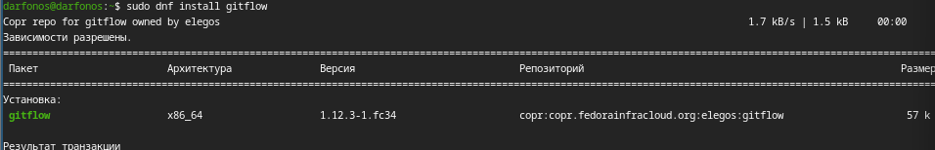

Установка git-flow

::: ::: {.column width=“30%”}

# 4

* Создаю репозиторий на гитхабе

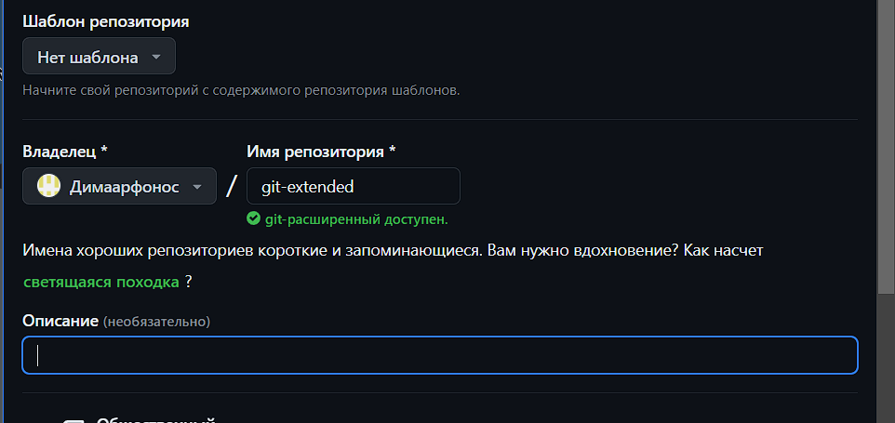

создания репозитория

::: ::: {.column width=“30%”}

# 5

* Делаем первый коммит и выкладываем на github.

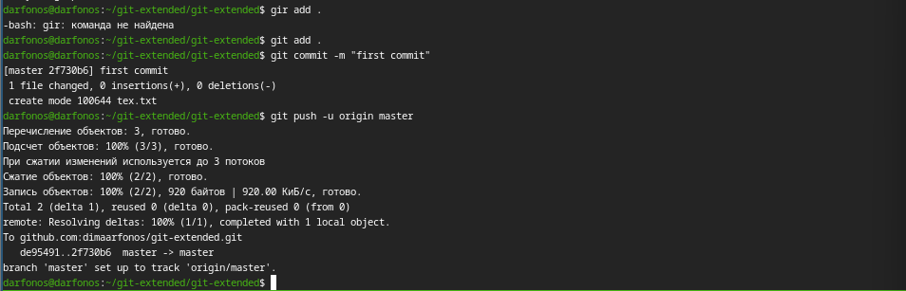

коммит

::: ::: {.column width=“30%”}

# 6

* Инициализируем git-flow, Префикс для ярлыков установим в v.

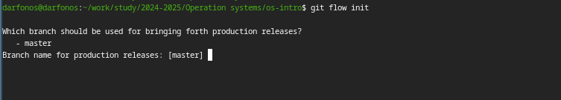

git flow

::: ::: {.column width=“30%”}

# 7

* Сконфигурируем файл package.json для формирования коммитов.

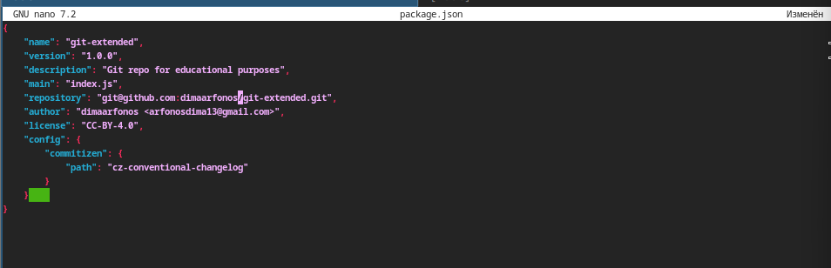

Редакторирование файла джсон

::: ::: {.column width=“30%”}

# 8

* Добавим новые файлы, Выполним коммит

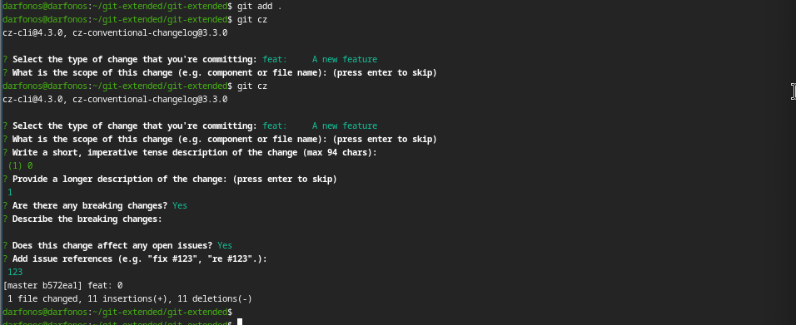

Выполняем коммит

::: ::: {.column width=“30%”}

# 9

* Создадим релиз на github с комментарием из журнала изменений.

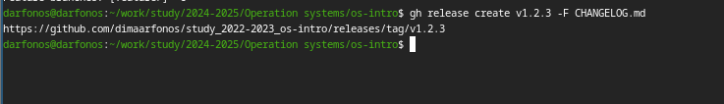

создание релиза

::: ::: {.column width=“30%”}

# 10

* Вывод:

Входе лабораторной работы я получил навыки правильной работы с репозиториями git в терминале операционной системы OC Linux Fedora.